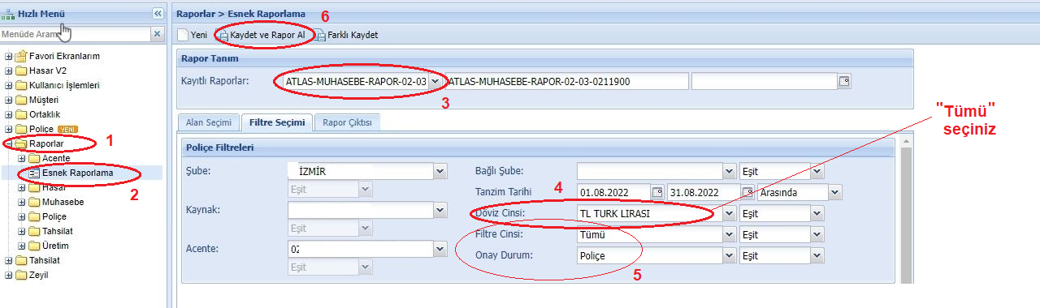

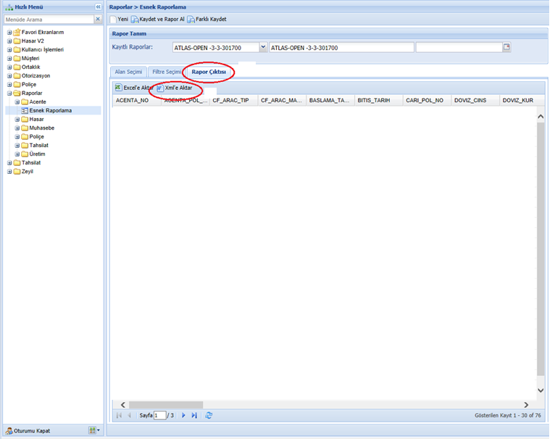
Xml’e Aktar dedikten sonra bilgisayarınıza kayıt ettiğiniz dosyayı Open Acentem içerisinden “TRANFERLER > ÜRETİM TRANSFER SİSTEMİ” ekranına girerek ATLAS şirketini seçtikten sonra yükleyebilirsiniz.

